Græskar halloween kage
1 Hokaido græskar eller butternut squash
250 g smør
200 g rørsukker
3 æg
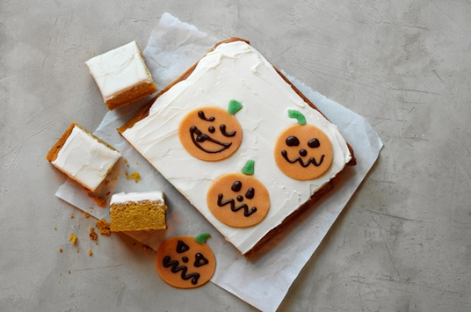
150 g xx
½ appelsin, revet skal (økologisk)
250 g hvedemel
2 tsk. kanel, stødt
1 tsk. kardemomme, stødt
1 tsk. ingefær, syltet stødt
2 tsk. Bagepulver
Icing:
100 g hvid chokolade
150 g mascarpone
125 g flormelis
- Læg græskarret i et lille ovnfast fad og sæt det i ovnen i ca. 45 minutter til det er mørt, mærk efter om det føles blødt. Afkøl en smule og pil skallen af. Kom det hele op i et dørslag og pres kødet igennem så kun kernerne er tilbage.
- Rør smør og sukker blødt og cremet. Pisk æggene i et ad gangen og rør derefter revet marcipan, appelsinskal og græskarmos i dejen. Rør godt til det er cremet og sigt mel, krydderier og bagepulver i dejen. Kom det derefter i en smurt bradepande. Bag græskarkagen ved 175 ° C i ca. 30 minutter og afkøl.
- Pisk smeltet chokolade, mascarpone og flormelis sammen og sæt den koldt, indtil kagen er kølet af.
- Overtræk kagen med icing og pynt med græskarhoveder, der er lavet af marcipan farvet orange med rød og gul frugtfarve. Lav ansigter med smeltet chokolade, og græskar stilken af marcipan farvet grøn.
- Pynt
- Marcipan
- frugtfarve, grøn, gul og rød

